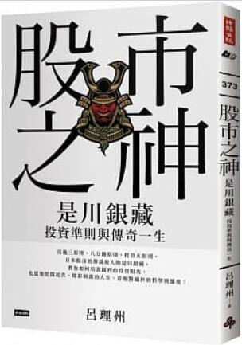
新 书 推 荐
類 別: 商業理財
中文書名：《股市之神: 是川銀藏投資準則與傳奇一生》
Gu Shi Chi Shen
作 者：呂理州 Lyu Li Zhou
出 版 社：時報出版社
代理公司：ANA
出版日期：2021.10.19
頁 數：200頁（平裝＼單色印刷）
審讀資料：樣書＼部份樣章

內容簡介：

烏龜三原則、八分飽原則、投資五原則，日本股市的傳說級人物是川銀藏，
教你如何培養銳利的投資眼光，
也從他壯闊起伏、精彩刺激的人生，
看他對處世的哲學與態度！

「人生起伏如高山深谷，跌入谷底，只要努力，接下來就是通往高山之路。」
少年夢想征服天下，在轉程去往歐洲的路上，遇上第一次世界大戰。
大連，成為了他傳奇一生的起點……
他曾徒步橫越山東半島、智鬥惡犬，只為與日軍做生意。

他歷經過兩次世界大戰，曾兩度破產、窮困潦倒，也曾富極一時，大起大落的人生中，他秉持著誠與愛的堅定信念，勇往向前。

三十歲時以七十日圓入市，在股市中叱吒風雲六十年，最終創造超過200億日圓的資產，打敗松下幸之助等大企業家，登上日本首富的王位。

他就是日本股神──是川銀藏。

是川銀藏的過往人生經歷在這本書中一一展現。且看他如何從平民小子一步步成為股市傳奇，也看他的智慧與哲學，如何讓他在股市中叱詫風雲！

作者簡介:

呂理州
1956年出生台灣人，
日本國立一橋大學經濟學部畢業。
曾任職日本文摘雜誌社研究編輯、工商時報撰述委員，
現從事翻譯工作。

目錄:
推薦序 股市之神的人生準則 趙政岷
自序
第一章 啟程
少年是川銀藏
做軍隊的生意
智鬥惡犬，橫越山東半島
成為軍隊主計
小山洋行
一厘錢的商機
資助軍隊三萬日圓
跌落谷底，重新出發
第二章 重回日本
巧計躲兵役
三次經營工廠
健康之道
購買鐵板發大財
果斷的決策行動
金融大恐慌，公司破產
寒窗苦讀與家人的信任
沒有絕對的經濟低谷
第三章 初入股市
七十日圓的本金
投資順遂，門庭若市
登上大學講座
料中美國金本位制，卻是禍不是福
過濾真、偽資訊
九一八事件的蹊蹺
預測二戰來臨
第四章 幕後軍師
設立是川礦業公司
推拒入閣邀請
唯一了解朝鮮的日本人
第五章 二戰後的危機
提升糧食的生產力
研發二期稻作
發現栽種二期稻突破口
販賣馬口鐵板
眾人相助，二期稻作成功
第六章 股市規則，預測未來
烏龜三原則
著眼土地商機，淨賺三億日圓
大興土木，看好水泥股
「千山我獨行」的氣魄
股票只吃八分飽
第七章 心起貪婪，股市失意
看準礦山股
買進大量同和礦業的股票
貪欲使人蒙蔽雙眼
決心退出股市，做公益
成立財團法人是川福祉基金
第八章 再起波瀾
發現暗藏的金礦脈
重回股市，買進友金屬礦山股
寶山消息慘遭專家否定
五億日圓買下相鄰礦區
投資股票，要明白何時休息
前往菱刈礦山視察
誤入企業圈套，原價轉讓鄰接礦區
證實礦山消息
成為日本所得第一
夏物普稅制
誠備集團炒作股票
投資五原則

版權聯絡人：
Dony Hsu ( 许伯全)
Email： service@nurnberg.com.tw∣2366175957＠qq.com

